# Punë Laboratori 2

## **Tema: Studimi eksperimental i diodës me bashkim pn; Qarku drejtues me valë të plotë.**

### **Lënda: Elementet dhe teknologjitë elektronike**

**Dega: Inxhinieri Informatike**

**Grupi: II-B**

**Punoi: Piro Gjikdhima Pranoi: Veranda Syla**

**VITI AKADEMIK: 2023 - 2024**

**Ushtrimi 1**

Ndërtimi i qarkut në MULTISIM.

Parametrat e qarkut:

* Burimi me tension te vazhduar V1=15V
* Rezistencat R1=R2=220Ω
* Dioda D1 e tipit 1N914
* Multimetrat XMM1, XMM2 dhe XMM3

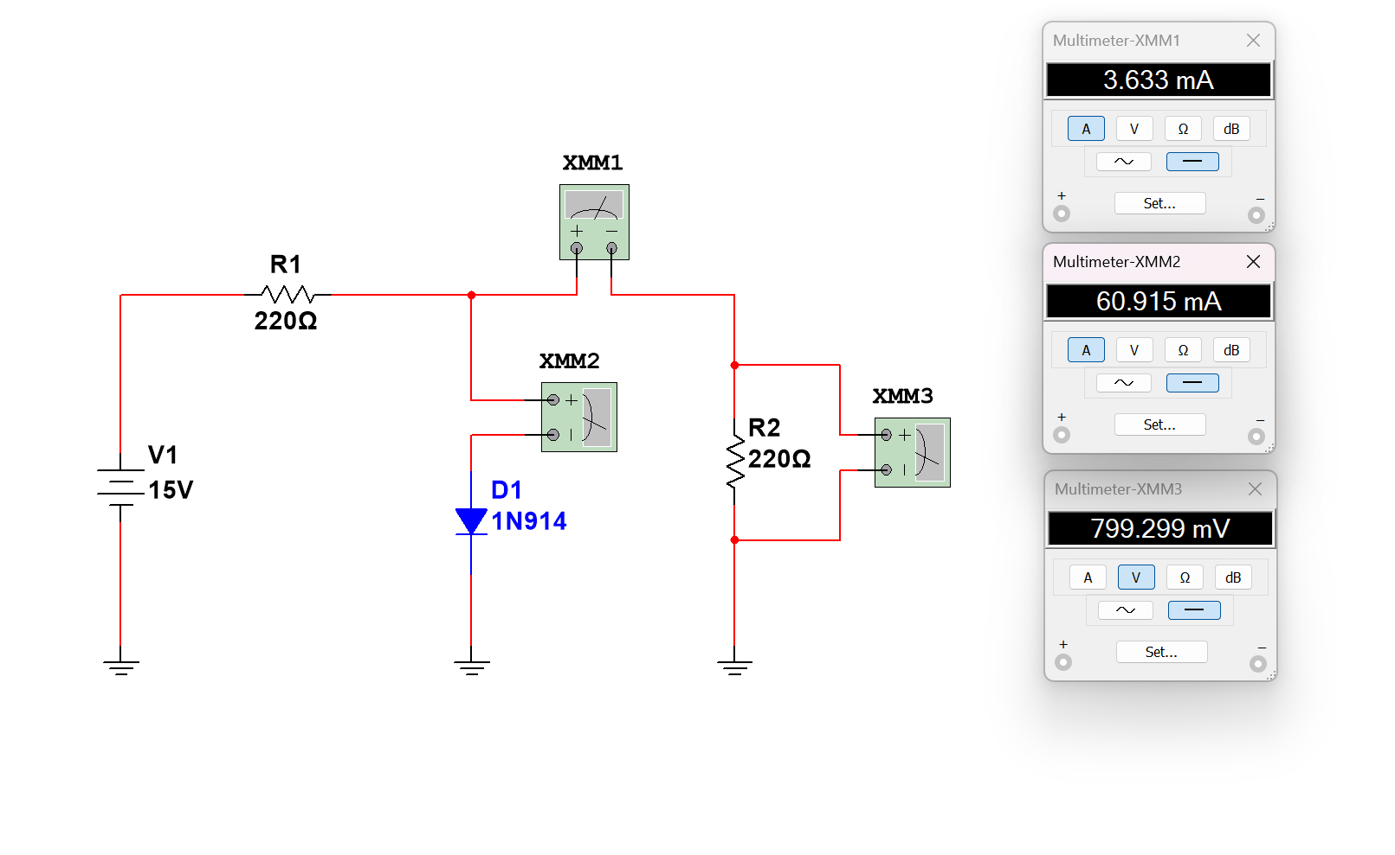

**Ushtrimi 2**

Matja e rrymës qe kalon në diodën D1 dhe rezistencën R2 dhe gjetja e rrymës që gjeneron burimi i tensionit (IS).

Simulojmë qarkun dhe shohim vlerat te cilat tregojnë multimetrat XMM1 dhe XMM2.

ID1 = ID = 60.915 mA

IR2 = IL = 3.633 mA

Me anë të një L.K.R gjejmë rrymën IS.

IS = ID + IL = 60.915mA + 3.633mA = 64.548 mA

**Ushtrimi 3**

Matja e vlerës së tensionit ne dalje me anë të multimetrit XMM3 për diodë ideale dhe diodë reale (rd = 25 Ω).

Për një diode ideale vlera e rezistencës do te ishte 0 Ω. Kjo do te bënte që ne R2 të mos kalonte rrymë. Teorikisht tensioni që presim te matim është 0V. Zëvendësojmë në qark modelin ekuivalent të diodës ideale i cili është një qark i shkurtër, në dy raste, me dhe pa Mutimetrin XMM2.

Dallojmë 3 raste:

* Rasti 1: Vlera që lexon multimetri XMM3 është 799.299 mV.
* Rasti 2: Vlera që lexon multimetri XMM3 është 681.818 nV.
* Rasti 3: Vlera që lexon multimetri XMM3 është 0 V.

Atëherë për diodën ideale vlera e tensionit ne XMM3 është 0V. Në rastet më parë kjo vlere është e ndryshme sepse kontribuojnë edhe rezistencat e multimetrave te tjerë duke bërë që rryma të mos kalojë e gjitha në diodë.

Tani shohim vlerën që marrim për një diode reale .

Vlera që lexon multimetri XMM3 është 1.957 V.

**Ushtrimi 4**

Ndërtimi i qarkut dhe llogaritja e tensionit në dalje.

Parametrat e qarkut:

* Burim sinjali V1 me amplitudë 5V
* Rezistenca R1 = R2 = 220 Ω
* Diodë D1 tipi 1N914
* Oshiloskopët XSC1 dhe XSC2

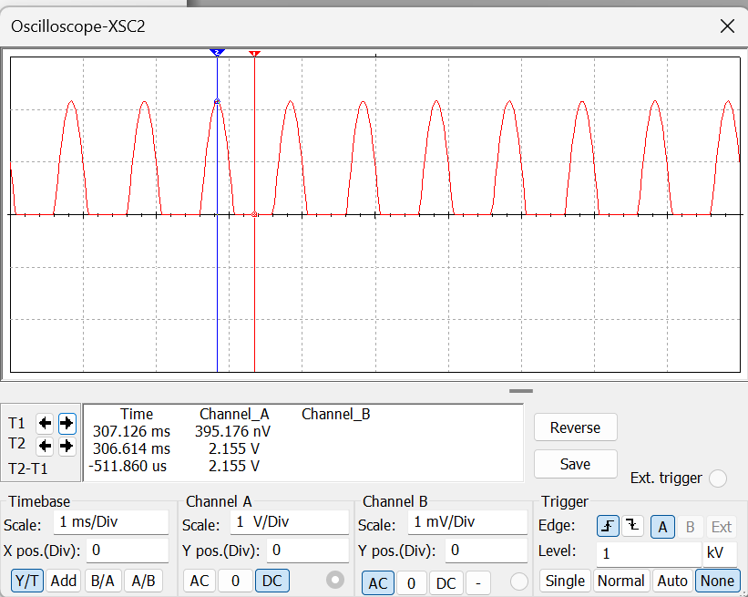

Llogaritja e tensionit ne dalje duke përdorur formulën. (Supozojmë se VD = 0.7V dhe VS ≥ VD)

=2.5 – 0.35 = 2.15V

Nga oshiloskopi ne kemi marrë vlerën 2.155V. Pasaktësia ndodh nga marrja e kursorit në grafik jo përpikmerisht.

**Qarku drejtues urë me dioda**

**Ushtrimi 1**

Ndërtimi i qarkut urë në MULTISIM.

Parametrat e qarkut:

* Burimi i sinjalit V1 me amplitude 15V
* Rezistenca R2 = 680 Ω
* A diagram of a circuit

  Description automatically generatedUra D1 tipi 1B4B42
* Oshiloskopi XSC1

**Ushtrimi 2**

Analizimi i gjendjes se diodave për gjysmëvalën pozitive dhe atë negative si dhe analizimi i sinjalit në hyrje dhe në dalje.

Gjate kalimit te gjysmëvalës pozitive diodat D1 dheD2 janë ne polarizim te drejtë ndërsa diodat D3 dhe D4 janë ne polarizim te kundërt.E kundërta ndodh për gjysmëvalën negative. Diodat D3 dhe D4 janë në polarizim të drejte dhe diodat D1 dheD2 janë në polarizim t kundërt.Sinjali ne hyrje është një sinusoid me amplitudë afërsisht 15V ndërsa në dalje është valë e plotë pozitive me amplitudë më të vogël se sinjali në hyrje (13.640V). Kjo përkon teorikisht me tensionin në dalje të urës që është VS – 2VD duke marrë VD = 0.7V dhe amplituda e sinjalit do të ishte V0 = 13.6V.

**Ushtrimi 3**

Vrojtimi i sinjalit pasi vendosim një kondensator me C = 1mF në paralel me rezistencën R2.

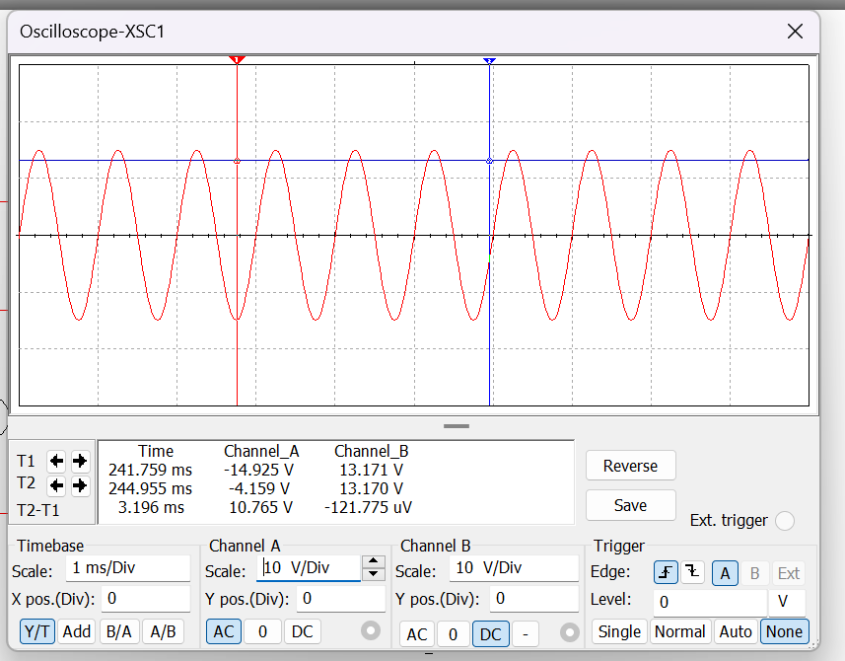

Vendosja e kondensatorit mban konstant tensionin në dalje afërsisht 13.171 V. Kjo vlerë luhatet shumë pak.

Pra prania e kondensatorit e kthen sinjalin tonë sinusoidal pozitiv në sinjal DC pozitiv.